ИЗ ЖУРНАЛА, ПОСВЯЩЕННОГО
70-летию Алтайского края

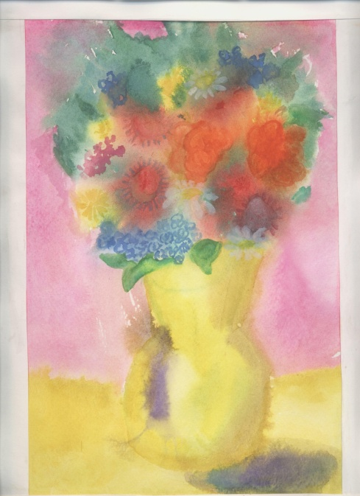
Алтай
Прекрасный мой Алтай,
Любуюсь я тобою.
Ты – неба высота
И аромат лугов.
Какое счастье мне
Даровано судьбою
Рожденным быть и жить
Здесь, на земле хлебов.
Чудесный мой Алтай,
Величественный, гордый!
Оби речная гладь
И красота полей,
И степи, и леса,
И песня речки горной
Нам говорят о том,
Что нет земли милей.
Видишева Марина, 10 лет

«Полевые цветы», акварель
Андреева Алина, 9 лет,
объединение «Волшебная глина»

* * *
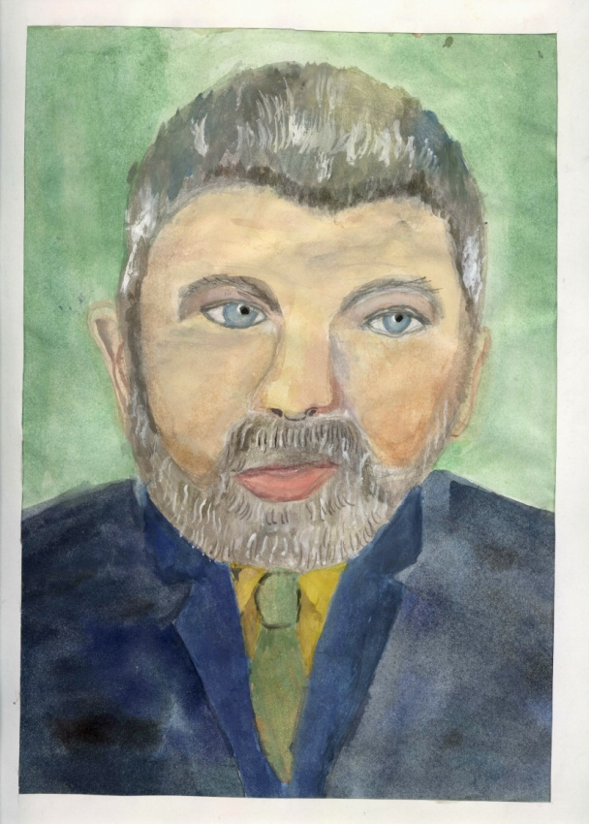

«Мой любимый губернатор»
Пузыркина Лида, 10 лет,
объединение «Волшебная глина»

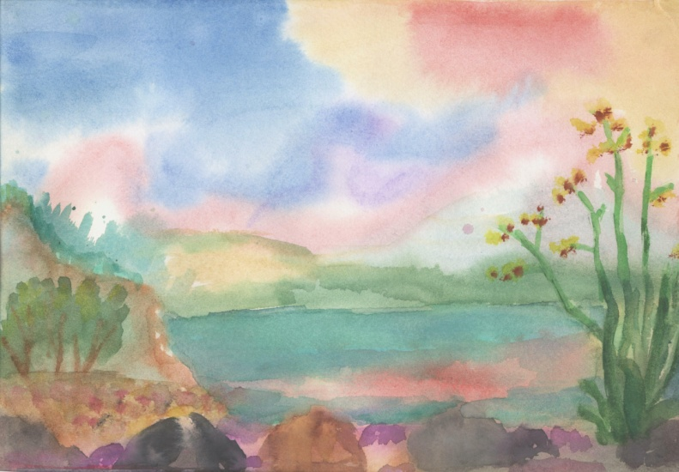

Родина моя
Родная мама, дом родной,
Родное поле за горой,
Родная школа, родной завод,
На речке детства белый пароход.
Родные песни, любимые друзья.
Мои игрушки и моя семья,
Сосновый бор и русские берёзы,
И крепкие, сибирские морозы,
Любимый город, русская земля –
Всё это Родина любимая моя,
Заветные слова не уставай ты повторять:
Россия, Родина и Мать. «У реки», акварель
Бокарева Диана, 8 лет
объединение «Волшебная глина»

Земля родная силы придаёт.
Поможет в трудную годину,
Душе твоей она покой даёт,
Не рвись ты на чужбину.

Стихи Г.А. Цыгановой, бабушки Даны Скаковской,
объединение «Русские узоры»

* * * * * *

Алтай
Глядит Алтай седой в озера голубые,
И седина как - будто не видна.
От гор высоких до прямой равнины
Раскинулись огромные края.

Алтай, Алтай, жемчужина Сибири,
Твои красоты видятся всегда:
То ли гора Белуха, то ли Бия,
Или Катунь - та быстрая река.

Шумят леса, поля волнами ходят,
Лугов раздолье, разноцветье трав.
Глядись, Алтай, в озера голубые
И возраст свой напрасно не считай
Васильева Татьяна, педагог
дополнительного образования

